Załącznik nr 2 do Zarządzenie Rektora AH
nr R/02/03/2026 z dnia 2 marca 2026 r.
w sprawie zasad przygotowywania prac dyplomowych w Akademii Humanitas

Akademia Humanitas
Szczegółowe zasady pisania prac dyplomowych
w ramach kierunku Psychologia
(studia jednolite magisterskie)
Opracowano dla studentów Akademii Humanitas
Sosnowiec 2026

Spis treści

1. CEL I CHARAKTER PRACY MAGISTERSKIEJ 3
2. STRUKTURA PRACY, ZAKRES MERYTORYCZNY, WYMOGI FORMALNE 4
2.1. Struktura pracy magisterskiej. 4
2.2. Strona tytułowa 4
2.3. Tytuł 5
2.4. Streszczenie 6
2.5. Wstęp 8
2.6. Część teoretyczna 8
2.7. Część metodologiczna 9
2.8. Wyniki badań 9
2.9. Dyskusja - interpretacja wyników 9
3.0. Część końcowa 10
3.1. Załącznik metodologiczny – dane surowe 10
3. REDAGOWANIE PRACY MAGISTERSKIEJ 11
3.1. Zalecenia dotyczące redagowania prac magisterskich 11
3.2. Redagowanie tabel 11
3.3. Redagowanie rysunku 12
3.4. Zapis bibliografii 12
3.5. Zalecenia dotyczące złożenia elektronicznej wersji pracy oraz bazy danych z wynikami badania 14
4. RODZAJE PRZEPROWADZANYCH BADAŃ NA POCZET PRACY DYPLOMOWEJ 15
4.1. Standardy prac magisterskich o charakterze jakościowym 15
4.2. Charakterystyka badań jakościowych 16
4.3. Podstawowe różnice między podejściem jakościowym a ilościowym 17
4.4. Standardy prac magisterskich o charakterze eksperymentu psychologicznego 19
5. EGZAMIN DYPLOMOWY 22
5.1 Przygotowanie do egzaminu dyplomowego 22
5.2. Terminy 22
5.3. Dokumentacja do egzaminu dyplomowego 22
5.4. Wersje pracy 23
5.5. Egzamin dyplomowy 24
5.6. Kryteria oceny pracy dyplomowej 25
5.7. Zasady etyczne 25
5.8. Zalecenia końcowe 26
Załącznik 1. Oświadczenie o samodzielności 27
Załącznik 2. Formularz recenzji 28
Załącznik 3. Karta tematu pracy 30
Ta strona powinna być pusta. Uwaga, ten tekst jest ukryty i nie będzie widoczny na wydruku.

Niniejszy dokument zawiera zasady i informacje dotyczące procesu dyplomowania
w Akademii Humanitas, zwanej dalej Uczelnią, bezpośrednio wynikające
z Regulaminu studiów oraz Zasad pisania prac dyplomowych.

CEL I CHARAKTER PRACY MAGISTERSKIEJ

Praca magisterska na kierunku psychologia, realizowanym w profilu praktycznym, ma charakter badawczo-aplikacyjny i ukierunkowana jest na wykorzystanie pogłębionej wiedzy psychologicznej w analizie i rozwiązywaniu problemów istotnych z punktu widzenia praktyki zawodowej psychologa. Jej celem jest opracowanie i realizacja samodzielnego projektu badawczego, opartego na aktualnym stanie wiedzy psychologicznej oraz krytycznej analizie literatury naukowej, prowadzącego do sformułowania wniosków możliwych do zastosowania w praktyce psychologicznej.
Praca magisterska obejmuje zaprojektowanie i przeprowadzenie badań empirycznych
o złożonym charakterze, z wykorzystaniem adekwatnych metod ilościowych
i/lub jakościowych, stosowanych w diagnozie, profilaktyce lub innych obszarach oddziaływań psychologicznych, z uwzględnieniem ograniczeń metodologicznych oraz zasad etyki badań psychologicznych. Istotnym elementem pracy jest świadomy dobór narzędzi badawczych oraz ich krytyczna ocena pod kątem wartości poznawczej, metodologicznej i użyteczności praktycznej.
Charakter pracy magisterskiej zakłada także zaawansowaną analizę i interpretację danych empirycznych oraz formułowanie spójnych wniosków na podstawie uzyskanych wyników,
z odniesieniem do teorii psychologicznych i wyników badań wcześniejszych. Praca powinna być opracowana zgodnie z obowiązującymi standardami edytorskimi właściwymi dla psychologii (APA), z zachowaniem zasad rzetelności naukowej oraz ochrony własności intelektualnej.
Realizacja pracy magisterskiej zakłada ponadto odpowiedzialność za jakość
i konsekwencje podejmowanych działań badawczo-aplikacyjnych oraz systematyczną pracę nad złożonym projektem, co stanowi istotny element przygotowania
do dalszego rozwoju zawodowego psychologa.

STRUKTURA PRACY, ZAKRES MERYTORYCZNY, WYMOGI FORMALNE

2.1. Struktura pracy magisterskiej.
Praca magisterska powinna składać się z następujących części:
- Strona tytułowa,
- Streszczenie,
- Wstęp,
- Część teoretyczna (Wprowadzenie teoretyczne),
- Metodologia badań własnych (Metoda),
- Analiza wyników badań (Wyniki analizy statystycznej),
- Dyskusja wyników,
- Ograniczenia badań własnych. Perspektywy przyszłych badań. Praktyczne implikacje badań,
- Bibliografia,
- Spis tabel i rysunków
- Aneks (załączniki - jeśli są, np. ankieta własna, ale nie załącza się oryginalnych kwestionariuszy psychologicznych).

2.2. Strona tytułowa
Strona tytułowa (zgodna z wytycznymi AH) powinna zawierać następujące informacje:
- Autor (imię i nazwisko, nr albumu),
- Praca magisterska,
- Tytuł w języku polskim, pod nim tytuł w języku angielskim,
- Promotor (stopień/tytuł naukowy, imię i nazwisko),
- Kierunek: psychologia,
- Specjalność.
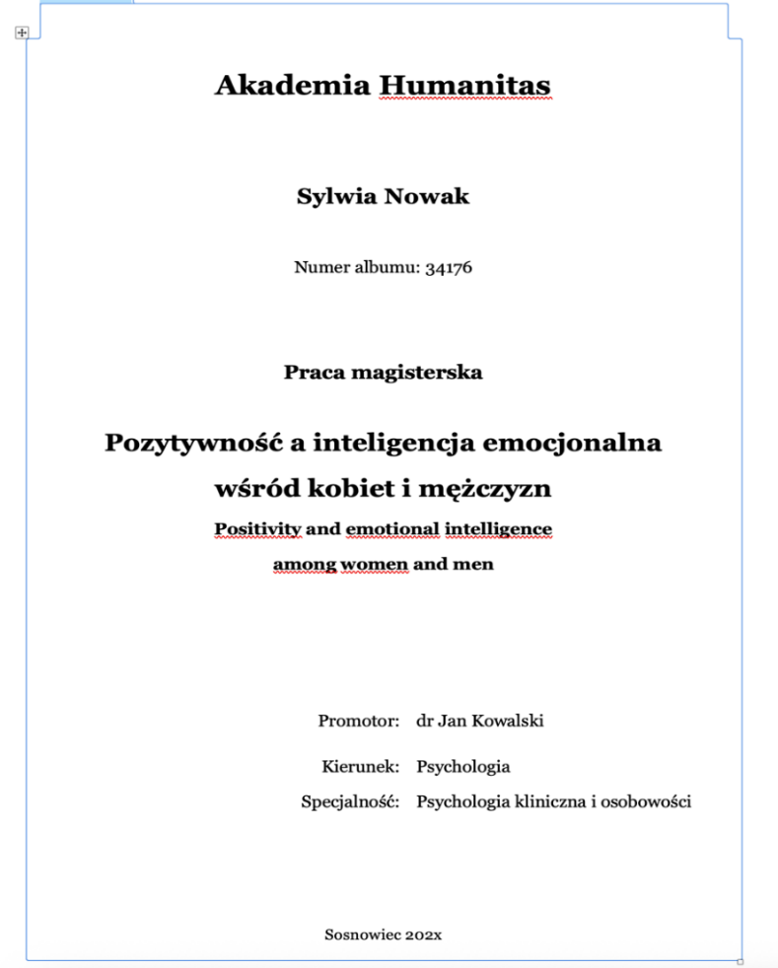

2.3. Tytuł

Tytuł powinien być sformułowany w sposób precyzyjny, w prostej formie.
Może zawierać główne zmienne zastosowane w badaniach, główny problem lub zależności między zmiennymi oraz badaną grupę. Powinien dotyczyć problematyki aktualnej
w psychologii.
np. Sens życia a jakość życia młodzieży polskiej i portugalskiej lub Cechy ciemnej triady osobowości a poziom wypalenia zawodowego u nauczycieli.

2.4. Streszczenie

Streszczenie (abstrakt) w języku polskim i angielskim: powinno być zwięzłym podsumowaniem zawartości tekstu. Abstrakt powinien być najlepszym fragmentem całej pracy (wizytówką zachęcającą do dalszego czytania). Nie powinien zawierać więcej niż 200 wyrazów. Powinien zawierać informacje dotyczące:
- problemu teoretycznego, który służył jako punkt wyjścia do badań,
- celu badań,
- osób badanych,
- narzędzi badawczych,
- wyników badań,
- wniosków z badań.
Abstrakt należy redagować na końcu, gdy znane są już wyniki badań.
Pod abstraktem należy podać 3 – 4 słowa kluczowe.
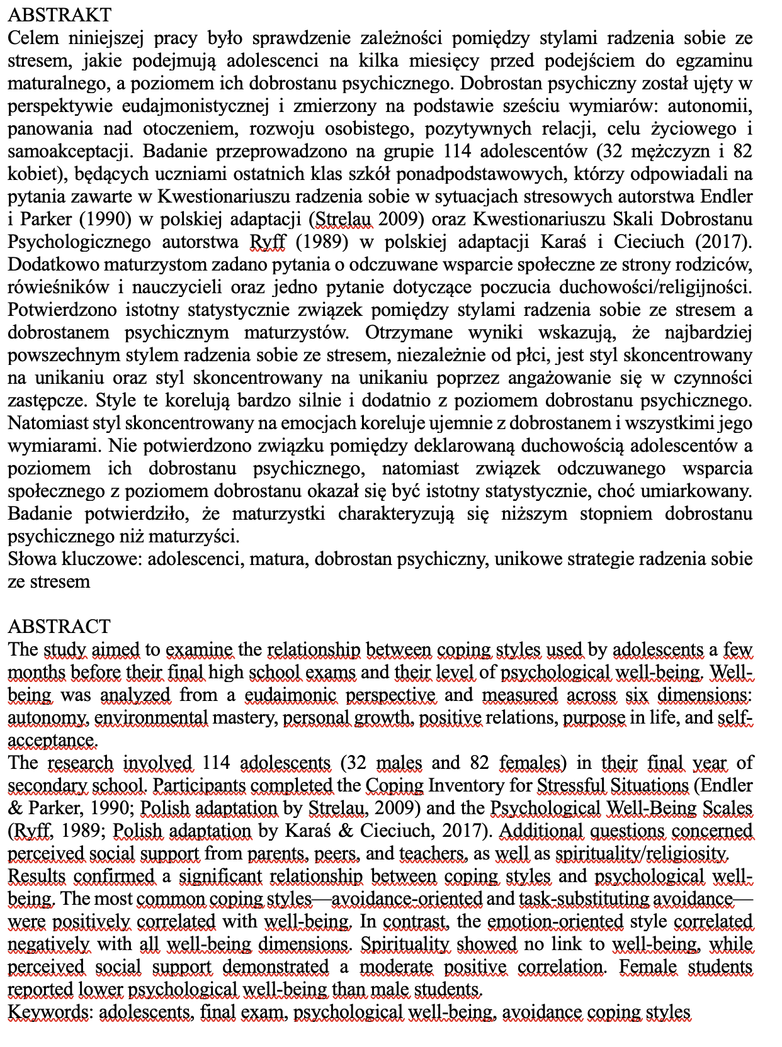

2.5. Wstęp

We wstępie do pracy należy zamieścić:
- krótkie wprowadzenie w temat (należy zasygnalizować główną problematykę pracy),
- uzasadnienie podjęcia tematu,
- cel pracy,
- krótką charakterystykę zawartości, w tym informację co znajduje się w poszczególnych częściach (rozdziałach) pracy.
- wzmiankę na jakiej teorii/teoriach praca się opiera,
- główne problemy lub hipotezy badawcze,
- informację za pomocą jakich metod będą weryfikowane hipotezy,
- informację o osobach badanych,
- syntetyczne podsumowanie wyników badań.
Pracę kończy bibliografia i spis tabel oraz rysunków/wykresów.
Wstęp powinien mieć objętość od 2 do 5 stron.
Objętość pracy magisterskiej jest uzależniona od stopnia złożoności projektu badawczego, liczby zmiennych. Zasadniczo powinna zawrzeć się na około 60-70 stronach (maksymalnie 120 stronach).

2.6. Część teoretyczna

Część teoretyczna powinna odnosić się do tematu pracy. W części teoretycznej powinny znaleźć się informacje dotyczące rozumienia pojęć psychologicznych, które stanowią przedmiot badań autora, zgodnie z tematem pracy. Rozważania teoretyczne poświęcone badanym konstruktom psychologicznym (w tym: teorie, koncepcje, poglądy oraz wyniki podobnych, prowadzonych w danym obszarze, badań empirycznych) powinny dać podstawy do sformułowania w części metodologicznej hipotez badawczych. W części teoretycznej powinny być podane informacje na jakiej teorii/teoriach opiera się praca.

2.7. Część metodologiczna

Część metodologiczna powinna zawierać:
- Cele badań: poznawcze – teoretyczne i empiryczne oraz praktyczne.
- Problemy badawcze oraz odpowiadające problemom hipotezy badawcze
(w odniesieniu do problemów najlepiej w układzie symetrycznym i uzasadnione dotychczasowym stanem wiedzy empirycznej).
Ponadto w części metodologicznej należy zamieścić informacje dotyczące:
- zmiennych: głównych, zależnych i niezależnych, ubocznych,
- organizacji i przebiegu badań,
- charakterystyki grupy badanej (osób badanych).
Należy także przedstawić metody badań tzw. charakterystykę zastosowanych metod. Magistrant w badaniach własnych powinien zastosować kwestionariusze czy testy psychologiczne spełniające wymagania narzędzia psychometrycznego, w badaniach ilościowych magistrant zobowiązany jest zastosować minimum dwa standaryzowane narzędzia psychometryczne (kwestionariusze/testy spełniające kryteria rzetelności i trafności).
W uzasadnionych przypadkach promotor może wyrazić zgodę na inne rozwiązanie metodologiczne.

2.8. Wyniki badań

W tej części pracy należy przestawić zebrane dane i sposób ich statystycznego opracowania (zastosowane metody statystyczne), wykorzystując w tym celu tabele, wykresy. Rozdział statystyczna analiza wyników obejmuje ilościową i ewentualnie jakościową obróbkę danych. W rozdziale tym powinny znaleźć się analizy statystyczne weryfikujące postawione hipotezy.

2.9. Dyskusja - interpretacja wyników

Dyskusja powinna zaczynać się od podsumowania wyników badań własnych, czyli wyników weryfikacji hipotez.
Wyniki po zaprezentowaniu należy ocenić i zinterpretować w odniesieniu do postawionych hipotez, różnych teorii oraz rezultatów innych - przedstawionych w części teoretycznej - badań.
Należy także odpowiedzieć na pytania:
Na ile wyniki badań własnych są zbieżne z wynikami badań innych autorów?
Dlaczego występuje związek, różnica, predykcja itp. między zmiennymi? Jaki jest mechanizm psychologiczny?
Co nowego wnoszą badania własne i jakie jest ich unikalne znaczenie?
Jakie są ograniczenia badań własnych?
W jaki sposób należałoby te badania zmodyfikować?
Jakie są praktyczne implikacje badań?
W części dyskusji Magistrant winien dodać informację na temat ograniczeń badania oraz implikacji praktycznych.

3.0. Część końcowa

W części końcowej powinny się znaleźć:
- Bibliografia (minimum 30 pozycji), w tym pozycje obcojęzyczne.
- Spis tabel i rysunków (wykresów, rycin, schematów) (nr i tytuł tabeli i nr strony;
nr i tytuł rysunku i nr strony).
- Aneks (w aneksie można umieścić narzędzie autorskie (np. własną ankietę), schematy, tabele dodatkowe, zgodę etyczną (bez podpisu osoby badanej), informacje o procedurze badawczej; NIE wolno załączać oryginalnych testów psychologicznych).

3.1. Załącznik metodologiczny – dane surowe

Magistrant jest zobowiązany dostarczyć promotorowi wraz z pracą:
- plik danych w formacie .sav (SPSS),
- krótki opis zmiennych (codebook - co oznacza każda zmienna),
- informację o brakach danych (missing values),
- informację o sposobie czyszczenia danych (outliers, braki, transformacje).

REDAGOWANIE PRACY MAGISTERSKIEJ

3.1. Zalecenia dotyczące redagowania prac magisterskich

Poniżej zamieszczono zalecenia redagowania prac magisterskich:
- zaleca się pisanie tekstu czcionką Times New Roman, rozmiar 12,
- należy zachować odstępy 1,5 wiersza interlinii, margines z lewej i prawej strony,
a także dolny i górny – 2,5 cm,
- numerowanie stron: dół strony, po prawej,
- cytowane fragmenty prac należy przywoływać w tekście rozdziału w cudzysłowie zgodnie ze stylem APA-7, np. (Sęk, 2010, s. 78); a w przypadku odniesienia bibliograficznego nie podaje się strony (Sęk, 2010),
- NIE używamy formy przypisów dolnych,
- tekst powinien być wyjustowany,
- tytuły części tekstu powinny być pogrubione, wyśrodkowane, pisane czcionką 12 pkt.
i poprzedzone pustym wierszem,
- wyróżnienia w tekście można zaznaczyć kursywą lub przez pogrubienie.

3.2. Redagowanie tabel

Poniżej zamieszczono zalecenia dotyczące redagowania tabel:
- styl tabeli (bez siatki, tylko krawędź górna i dolna),
- tytuł powinien być umieszczony nad tabelą (Tabela 1), pisany czcionką Times New Roman, rozmiar 10 pkt., wyrównany do lewej strony,
- np. Tabela 1 (tytuł poniżej)
- Procentowy rozkład płci (bez kropki po tytule)
- Pod tabelą należy podać źródło np. Źródło: opracowanie własne (czcionka Times New Roman, rozmiar 10 pkt., tekst wyrównany do lewej strony).

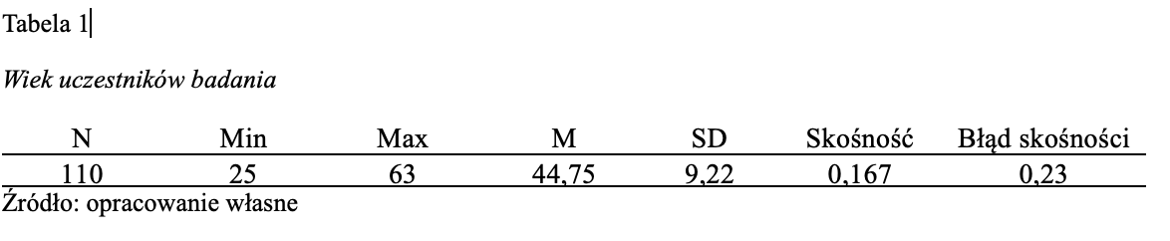

3.3. Redagowanie rysunku

Poniżej zamieszczono zalecenia dotyczące redagowania rysunku:
- tytuł należy zamieścić pod rysunkiem (Rysunek 1. ), pisany czcionką Times New Roman, rozmiar 10 pkt., tekst wyśrodkowany.
- Np. Rysunek 1. Procentowy rozkład płci. (kropka jest po tytule)
- Pod tytułem powinno być podane źródło np. Źródło: opracowanie własne (czcionka Times New Roman, rozmiar 10 pkt., tekst wyśrodkowany).
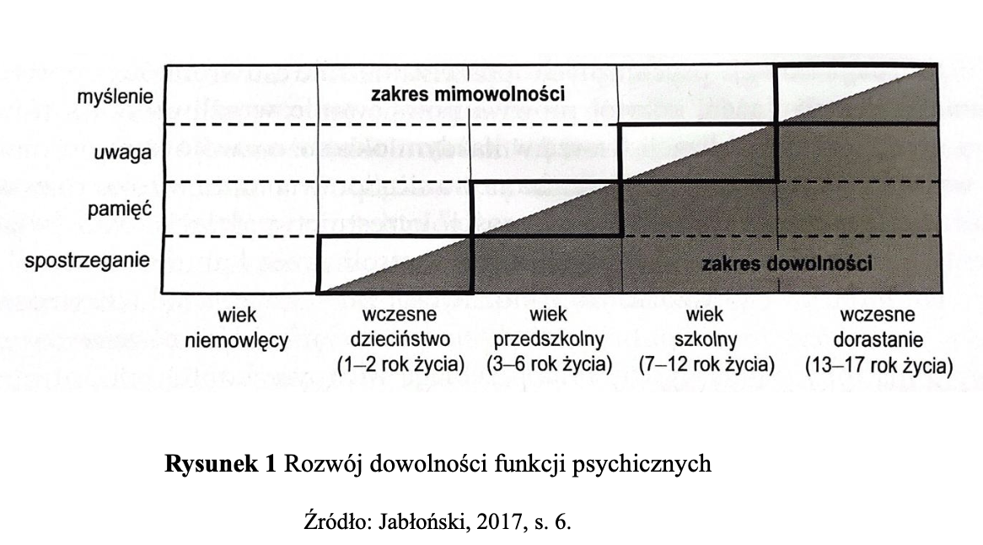

3.4. Zapis bibliografii

BIBLIOGRAFIA to spis literatury. Który powinien zostać zapisany zgodnie ze standardami APA, w kolejności alfabetycznej, bez numerowania pozycji i bez wyodrębniania na kategorie: książki, czasopisma itp. Magistrant powinien cytować w pracy minimum 30 pozycji literatury naukowej, w tym źródła obcojęzyczne).
Poniżej zamieszczono przykłady zapisów w spisie bibliografii.
Książka:
Ogińska-Bulik, N., Juczyński, Z. (2008). Osobowość, stres a zdrowie. Warszawa: Wyd. Difin.
Artykuł w czasopiśmie:
Anczewska, M., Świtaj, P., Roszczyńska, J. (2005). Wypalenie zawodowe. Postępy Psychiatrii i Neurologii, 14(2), 67-77. https://doi.org/10.1111/1467-9507.00195 (jeśli jest podany)
Artykuł w czasopiśmie internetowym:
Siekierka, I. (2010). Kwestionariusz agresji A. Bussa i M. Perry’ego. Pobrane z:https://amity.pl/wp-content/uploads/2016/11/kwestionariusz_agresji_is-1.pdf (dostęp 24.09.2024).
Rozdział w książce:
Czapiński, J. (2004). Osobowość szczęśliwego człowieka. W J. Czapiński (red.), Psychologia pozytywna. Nauka o szczęściu, zdrowiu, sile i cnotach człowieka (s. 359-379). Warszawa: PWN.
Teksty należy przygotować zgodnie ze standardami APA-7. Prace należy przywoływać
w tekście rozdziału z inicjałem imion lub pełnym imieniem i nazwiskiem, natomiast w nawiasie podawać tylko nazwisko i datę np. (Strelau, 2005), jeśli cytat (Strelau, 2005, s.2). Szczegółowe informacje dotyczące redagowania psychologicznych tekstów naukowych w oparciu o ten system przedstawiają m.in. Nęcka i Stocki (2006), Francuz i Mackiewicz (2007).

3.5. Zalecenia dotyczące złożenia elektronicznej wersji pracy oraz bazy danych z wynikami badania
Do dziekanatu należy złożyć wersję elektroniczną pracy dyplomowej zawartą
w jednym pliku WORD lub PDF na nośniku elektronicznym w zabezpieczonej kopercie, która powinna być podpisana za pomocą niezmywalnego pisaka, imieniem, nazwiskiem i nr albumu. Nośnik należy umieścić w kopercie przyklejonej na stronie wewnętrznej tylnej okładki.
Do dziekanatu należy również złożyć wersję elektroniczną bazy danych na postawie, której policzone zostały wyniki zamieszczone w części metodologicznej pracy magisterskiej
w formacie .sav (IBM SPSS/PS Imago Pro). Baza danych powinna zwierać zarówno wyniki surowe pochodzące z przeprowadzonego badania (dane socjodemograficzne i wszystkie odpowiedzi osób badanych w ramach wykorzystywanych w badaniu narzędzi psychometrycznych) jak również policzone wyniki dla wszystkich narzędzi wykorzystanych
w badaniu (wyniki ogólne, wyniki w podskalach w zależności od rodzaju narzędzia). Plik
w formacie sav. powinien mieć następującą nazwę: „IMIĘ.NAZWISKO.BAZA” i powinien być zapisany razem pracą magisterską na nośniku elektronicznym.

RODZAJE PRZEPROWADZANYCH BADAŃ NA POCZET PRACY DYPLOMOWEJ

4.1. Standardy prac magisterskich o charakterze jakościowym

W przypadku pracy magisterskiej o charakterze jakościowym jej struktura formalna powinna być zgodna z ogólnymi zasadami redagowania prac dyplomowych obowiązującymi na kierunku psychologia. Jednocześnie część metodologiczna powinna zostać dostosowana do specyfiki badań jakościowych.
Magistrant realizujący badania jakościowe powinien w szczególności uwzględnić następujące elementy:
Sformułowaniem problemu badawczego i pytań badawczych:
Badania jakościowe nie zawierają hipotez, zawierają jedynie pytania badawcze sformułowane za pomocą "Jak?".
Metoda badawcza:
  - Opis dokumentacji badawczej
  - Narzędzia badawcze (obserwacja uczestnicząca, wywiad półstrukturalny, analiza nagrań wideo, nagrań audio itp.)
  - Postępy w badaniach (gdzie, kiedy, przez kogo i jak zostały zebrane dane)
  - Opis konkretnej metody (teoria podstawowa, kodowanie otwarte, kodowanie selektywne,
  - kodowanie osiowe, analiza dyskursywna, analiza historii życia, eksperyment jakościowy)
  - Refleksja badawcza
  - Etyka badań - świadoma zgoda na przetwarzanie danych
Wyniki badań:
Wyniki badań jakościowych mają zwykle postać kategorii (wypowiedzi nie są wynikami - wypowiedzi są danymi) + ich konieczny opis oraz stworzenie i opisanie systemu kategoryzacji (poziom kwantyfikacji w postaci częstości w poszczególnych kategoriach)
Zatwierdzanie wyników:
- spójność,
- włączenie uczestników do badań poprzez wyrażanie własnych twierdzeń i wypowiedzi
w trakcie wywiadów,
- zasada triangulacji badaczy,
-zasada triangulacji perspektyw teoretycznych (np. perspektywa psychologii dyskursywnej, konstruktywizmu społecznego i psychologii krytycznej),
- porównanie systematyczne - w fazie analizy danych (wg Silvermana, 2005)
- metoda przypadków dewiacyjnych (wg Milesa i Hubermana, 1984)
Oceniana jest liczba jednostek tekstowych, np. liczba słów) - łączna liczba osób to co najmniej 10 respondentów. Wyniki są przedstawione w sposób przejrzysty i dostarczają odpowiedzi na wszystkie pytania badawcze + przy prezentacji wyników zachowana jest kolejność formułowania pytań badawczych. Opisana jest refleksja nad przebiegiem procesu badawczego.

4.2. Charakterystyka badań jakościowych

Poniżej przedstawiono charakterystykę badań jakościowych:
- Intensywny i długotrwały kontakt badacza w terenie.
- Badacz jest osobiście zaangażowany w to, co bada.
- Badania są zaplanowane w taki sposób, aby uzyskać całościowy lub systemowy
- obraz zjawiska.
- Zjawisko/problem jest postrzegane od wewnątrz, wynika z tego,
jak badany/osoby je rozumieją.
- Stosuje się niewiele standardowych narzędzi zbierania danych. Dane
są pozyskiwane "z pierwszej ręki", a nie poprzez sztuczne wymuszanie odpowiedzi na z góry założone pytania.
- Większość analiz odbywa się za pomocą słów.
- W danych poszukuje się kilku możliwych interpretacji.
- Otwartość na zaskoczenie. Badania jakościowe czasami odpowiadają
na pytania, które nie zostały pierwotnie zadane.
- Duże ilości danych do obsłużenia.
- Inne kryteria rzetelności i ważności badań.

4.3. Podstawowe różnice między podejściem jakościowym a ilościowym
Tabela 2
Podstawowe różnice między podejściem jakościowym a ilościowym
 | BADANIA ILOŚCIOWE | BADANIA JAKOŚCIOWE
Cel | Testowanie hipotez  o związkach między  zmiennymi określonymi  a priori.  Poszukiwanie nomotetycznych prawidłowości. | Szukanie struktury w danych, tworzenie hipotez, tworzenie szerszej teorii, szukanie bardziej złożonych powiązań.  Poszukiwanie różnorodności  i wyjątkowości.
Ograniczenie ilości  informacji | Mniej informacji o wielu osobach. | Dużo informacji o kilku osobach.
Ograniczenie ilości  informacji | Redukcja liczby obserwowanych zmiennych; redukcja monitorowanych zależności. | Zmniejszenie liczby badanych osobników.
Ograniczenie ilości  informacji | Uogólnienie na populację jest możliwe  i weryfikowalne. | Uogólnienie na populację jest  problematyczne, czasem niemożliwe.
Transformacja  informacji | Silna standaryzacja warunków Silna wiarygodność wyników Stosunkowo niska ważność wyników. | Słaba standaryzacja warunków Niska wiarygodność wyników Potencjalnie wysoka ważność wyników.
Rola badacza | Uważany za uniwersalnego eksperta; ingeruje odpowiedzi badanych w przygotowane wcześniej struktury  i schematy; wyjaśnia ich uczucia, postawy itp.  z własnej perspektywy; jest neutralny, zdystansowany wobec  osób objętych śledztwem - jest "outsiderem". | "Współuczestnik", oddaje głos uczestnikom, uznaje ich za wykwalifikowanych do wyjaśnienia ich subiektywnej perspektywy; badacz jest świadomy swoich wartości; jest blisko osób badanych - jest "insiderem".
Logika badań | Dedukcyjna - od problemu teoretycznego poprzez hipotezę  i jej testowanie do jej przyjęcia lub odrzucenia. | Indukcyjna - od obserwacji  i zbierania danych poprzez prawidłowości w danych do znaczenia danych, wnioskowania  i nowego  formułowania hipotezy lub teorii.
Procedura badawcza | WPROWADZENIE: Teoria. | WPROWADZENIE: Problem  psychologiczny/społeczny.
Procedura badawcza | Ściśle oddzielone fazy:  - Hipotezy robocze  - Wybór próby osób  - Gromadzenie danych  - Analiza danych. | Badania terenowe to jednocześnie: tworzenie próby przypadków badanego zjawiska, zbieranie danych, ich analiza  i interpretacja w cyklicznym powrocie do tych poszczególnych czynności.
Procedura badawcza | OUTRO: Potwierdzone hipotezy, zweryfikowana lub ulepszona teoria. | OUTRO: Nowe hipotezy, "wyłanianie się" teorii; teoria oparta na empirii.
Dane z badań | Ludzie są próbką.  Dane są "sztucznie" generowane przez badacza, są to dane liczbowe: ilościowe  i nieilościowe.  Są zawsze ustrukturyzowane. Często tylko jedno źródło danych.  PRZETWARZANIE: procedury i testy statystyczne, analiza statystyczna. | Przypadki zjawisk to próba  Dane to naturalnie występujące zjawiska: obrazy, słowa, dźwięki, dane liczbowe nie ilościowe, nieustrukturyzowane; wykorzystuje się wiele źródeł danych.  PRZETWARZANIE: organizowanie  i redukowanie danych  zapisy poprzez kodowanie słowne; ich analiza jakościowa.
Wyniki | obliczenia, tabele, wykresy, modele matematyczne. | obszerny i głęboki opis, rozumienie, interpretacje zjawiska ujawniające różne osobiste/społeczne znaczenia  i funkcje.
Kryteria oceny  badań | Przestrzeganie standardowych wymogów metodologii ilościowej we wszystkich fazach procesu badawczego. | poprawność logiczna; dokumentowanie każdej operacji analitycznej; weryfikacja wniosków, np. triangulacja, ocena przez uczestników.
Źródło: opracowanie własne

4.4. Standardy prac magisterskich o charakterze eksperymentu psychologicznego

W przypadku pracy magisterskiej realizowanej w schemacie eksperymentalnym jej struktura formalna powinna być zgodna z ogólnymi zasadami redagowania prac dyplomowych obowiązującymi na kierunku psychologia. Jednocześnie część metodologiczna musi zostać dostosowana do specyfiki badań eksperymentalnych, umożliwiających wnioskowanie
o związkach przyczynowo skutkowych.
Magistrant planujący i realizujący eksperyment psychologiczny powinien w szczególności uwzględnić następujące elementy:
Sformułowanie celu, problemu badawczego i hipotez:
Celem badania jest sprawdzenie możliwego wpływu zmiennej niezależnej na zmienną zależną, co umożliwi wnioskowanie o związku przyczynowo skutkowym pomiędzy badanymi zjawiskami.
Np. Czy manipulacja zmienną niezależną (X) powoduje istotną zmianę w poziomie zmiennej zależnej (Y) u osób badanych?
H1: Manipulacja zmienną niezależną X spowoduje istotne statystycznie zwiększenie poziomu zmiennej zależnej Y w grupie eksperymentalnej w porównaniu z grupą kontrolną.
H0 (hipoteza zerowa): Manipulacja zmienną niezależną X nie spowoduje istotnych różnic
w poziomie zmiennej zależnej Y między grupą eksperymentalną a kontrolną.
Metoda badawcza:
- Narzędzia badawcze (obserwacja uczestnicząca, wywiad półstrukturalny, analiza nagrań wideo, nagrań audio itp.)
- Grupa eksperymentalna i kontrolna (liczba, wiek i kryteria włączenia/ wyłączenia; sposób doboru i randomizacja)
Grupa eksperymentalna - jest poddawana manipulacji zmienną niezależną.
Grupa kontrolna - służy jako punkt odniesienia. Nie jest poddawana manipulacji lub jest poddawana standardowemu, niezmienionemu stanowi rzeczy.
Procedura badawcza:
Procedura musi zostać przedstawiona w taki sposób, aby umożliwić innemu badaczowi pełne odtworzenie eksperymentu. Opis powinien być szczegółowy, uporządkowany
i sporządzony w czasie przeszłym, ponieważ odnosi się do działań, które zostały już przeprowadzone. Najważniejszym elementem procedury jest przedstawienie krok po kroku tego, co działo się z uczestnikiem badania od momentu jego przybycia, aż do zakończenia udziału.
Na początku należy dokładnie opisać miejsce i warunki, w jakich eksperyment był realizowany, a więc czy odbywał się w laboratorium, środowisku naturalnym czy online oraz jakie aspekty otoczenia były kontrolowane, na przykład poziom hałasu, oświetlenie czy czas trwania zadania. Następnie opisuje się sposób powitania uczestnika, przedstawienia mu podstawowych informacji o badaniu oraz uzyskania świadomej zgody na udział.
W dalszej części przedstawia się instrukcję przekazaną badanym oraz zasady przydziału
do poszczególnych grup — eksperymentalnej i kontrolnej — z podkreśleniem randomizacji, jeśli została zastosowana. Bardzo istotne jest precyzyjne opisanie manipulacji zmienną niezależną, czyli tego, co zostało celowo zmienione w warunkach eksperymentu oraz sposobu pomiaru zmiennej zależnej. Trzeba podać, jakie materiały i bodźce otrzymywali uczestnicy,
w jakiej kolejności wykonywali zadania, jaki był czas ich ekspozycji lub realizacji oraz w jaki sposób zapewniono jednakowe warunki dla wszystkich osób badanych. Jeżeli w badaniu zastosowano instrukcje pozorne lub element ukrytego celu, należy to również opisać,
a wyjaśnienie rzeczywistego celu umieszcza się w końcowym etapie — debriefingu.
W opisie procedury powinny znaleźć się informacje dotyczące standaryzacji, czyli sposobów eliminowania wpływu badacza na uczestnika oraz wszystkich czynników zakłócających. Należy także uwzględnić czas trwania całej sesji, liczbę etapów lub sesji pomiarowych oraz ewentualne przerwy między nimi. Procedurę kończy opis zakończenia badania - podziękowanie uczestnikom, poinformowanie o możliwości wycofania danych oraz udzielenie wyjaśnienia naukowego celu badań, jeśli wcześniej został on częściowo zatajony.
- Etyka badań - świadoma zgoda na przetwarzanie danych
- Wyniki badań - prezentowane są jak w badaniach ilościowych (statystyczna analiza – testy, kwestionariusze).

Zasady przygotowywania prac magisterskich opracowano na podstawie:
- Nęcka, E., Stocki, R. (1999). Jak pisać prace z psychologii. Poradnik dla studentów
i badaczy. Kraków: Wydawnictwo Universitas.
- Francuz, P., Mackiewicz, R. (2007). Liczby nie wiedzą, skąd pochodzą. Przewodnik
po metodologii i statystyce nie tylko dla psychologów. Lublin: Wydawnictwo KUL.
- Brzeziński, J. (1997). Metodologia badań psychologicznych. Warszawa: PWN.
- Zasady realizowania prac dyplomowych (magisterskich). (20…..). Sosnowiec: Akademia Humanitas.

5. EGZAMIN DYPLOMOWY

5.1 Przygotowanie do egzaminu dyplomowego

Zapoznanie się z ważnymi informacjami zawartymi w tym rozdziale pozwoli uniknąć błędów i nieporozumień. Rozdział zawiera wytyczne Akademii Humanitas dotyczące obowiązujących terminów egzaminów dyplomowych, dokumentów, które student jest zobowiązany złożyć w Dziekanacie przed egzaminem dyplomowym, wersji prac, które należy przygotować, listy pytań obowiązkowych przygotowanych dla egzaminów dyplomowych.

5.2. Terminy

Terminy obron egzaminów dyplomowych ustala promotor w porozumieniu
z Dziekanem. Terminy te są ogłaszane na stronie Szkoły. Student jest zobowiązany do złożenia wszystkich niezbędnych do egzaminu dyplomowego dokumentów na 14 dni przed wyznaczonym terminem egzaminu dyplomowego.
Jeśli student zda egzamin dyplomowy, w dniu egzaminu dyplomowego otrzymuje Zaświadczenie o ukończeniu studiów, które jest, po 30 dniach od daty egzaminu dyplomowego, wymieniane na Dyplom Ukończenia Studiów.

5.3. Dokumentacja do egzaminu dyplomowego

Student, który ma zamiar przystąpić do egzaminu dyplomowego jest zobowiązany
do posiadania uzupełnionych wszystkich ocen z zaliczeń i egzaminów oraz praktyk po czym powinien złożyć w Dziekanacie niezbędną dokumentację, czyli:
- Karta obiegowa (podbita przez bibliotekę oraz punkt rozliczeń). Podstawą podbicia karty obiegowej w Punkcie Rozliczeń jest wpływ wszystkich opłat na konto uczelni (kontakt do Punktu Rozliczeń: tel.: 32 363-12-23 e-mail: naliczanie@humanitas.edu.pl).
Karta obiegowa dostępna jest, na stronie internetowej https://www.humanitas.edu.pl/Dziekanat_Prace_dyplomowe (Strefa Studenta → Dziekanat → Prace dyplomowe).
- Zaakceptowany przez promotora raport pracy z badania przeprowadzonego za pomocą Jednolitego Systemu Antyplagiatowego.
- Jeden egzemplarz pracy dyplomowej w miękkiej oprawie w formacie: tekst drukowany dwustronnie – 2 strony na arkusz (4 strony na jednej kartce). Egzemplarz ten musi zawierać oświadczenie studenta o posiadaniu pełni praw autorskich co do treści pracy (zbindowany
z całością na końcu pracy). Oświadczenie 20 dostępne jest na stronie internetowej https://www.humanitas.edu.pl/Dziekanat_Prace_dyplomowe (Strefa Studenta → Dziekanat → Prace dyplomowe). Każdy promotor indywidualnie decyduje o liczbie i formie prac przeznaczonych dla siebie i wybranego recenzenta.
- Temat pracy dyplomowej składanej do egzaminu dyplomowego musi być identyczny
z tematem zatwierdzonym przez Zespół ds. jakości kształcenia na podstawie złożonej przez studenta karty tematu pracy (temat ten znajduje się w Wirtualnej Uczelni, w zakładce Twoje studia → Praca dyplomowa). W przypadku niezgodności tematów, student zobligowany jest do złożenia nowej karty tematu pracy zatwierdzoną przez promotora z należytym wyprzedzeniem.
- Wersję elektroniczną pracy dyplomowej zawartą w jednym pliku WORD lub PDF (płyta CD opisana za pomocą niezmywalnego pisaka, imieniem, nazwiskiem i nr albumu, nośnik należy umieścić w kopercie przyklejonej na stronie wewnętrznej tylnej okładki).
- Dokumentację należy składać osobiście, za pośrednictwem poczty tradycyjnej / przesyłki kurierskiej w białej teczce z gumką.

5.4. Wersje pracy

Student przygotowuje trzy egzemplarze pracy, zgodne wymaganiami określonymi
w niniejszym opracowaniu, a zwłaszcza z warunkami sprecyzowanymi w tym podrozdziale.
- Egzemplarz dla Dziekanatu — przeznaczony do archiwum prac dyplomowych Szkoły. Ten egzemplarz pracy powinien być zbindowany, wydrukowany dwustronnie (2 strony na arkusz tj. 4 strony na jednej kartce).
Do tej wersji pracy należy dołączyć oświadczenie studenta o posiadaniu pełni praw autorskich, co do treści pracy. Oświadczenie ma być ostatnią stroną pracy, powinno być zbindowane z całością tekstu.
- Egzemplarz zapisany na płycie CD w formacie Word lub PDF – przeznaczony dla Ogólnopolskiego Repozytorium Pisemnych Prac Dyplomowych. Płyta musi być opisana imieniem, nazwiskiem i numerem albumu autora pracy. Płytę należy umieścić w kopercie przyklejonej do wewnętrznej strony okładki pracy.
- Egzemplarz dla Promotora/Recenzenta — zgodnie z ustaleniami z Promotorem.

5.5. Egzamin dyplomowy

Egzamin dyplomowy stanowi końcowy etap procesu kształcenia i jest syntetyczną weryfikacją osiągnięcia kierunkowych efektów uczenia się określonych dla poziomu 7 Polskiej Ramy Kwalifikacji (PRK).
Egzamin odbywa się w formie ustnej przed komisją powołaną przez Dziekana.
W skład komisji egzaminacyjnej wchodzą:
- przewodniczący komisji,
- promotor,
- recenzent.
Egzamin dyplomowy składa się z dwóch części:
- sprawdzianu kompetencyjnego,
- części egzaminacyjnej obejmującej odpowiedzi na pytania komisji.
Sprawdzian kompetencyjny:
Sprawdzian kompetencyjny ma formę prezentacji pracy dyplomowej przygotowanej przez studenta oraz dyskusji z komisją egzaminacyjną.
Prezentacja pracy obejmuje w szczególności:
- cel oraz problemy badawcze,
- charakterystykę badanej grupy (jeżeli dotyczy),
- zastosowane metody i narzędzia badawcze
- uzyskane wyniki lub główne ustalenia,
- wnioski oraz ich implikacje dla praktyki psychologicznej.
Sprawdzian kompetencyjny służy weryfikacji stopnia integracji wiedzy, umiejętności
oraz dojrzałości zawodowej studenta.
Część egzaminacyjna – pytania komisji:
W drugiej części egzaminu komisja zadaje pytania problemowe, których celem jest weryfikacja osiągnięcia kierunkowych efektów uczenia się.
Pytania dotyczą w szczególności:
- problematyki pracy dyplomowej,
- zastosowanej metodologii badań lub przyjętej koncepcji teoretycznej,
- interpretacji wyników lub wniosków,
- zagadnień teoretycznych i praktycznych z zakresu toku studiów,
- aspektów etycznych wykonywania zawodu psychologa,
- możliwości wykorzystania wniosków w praktyce zawodowej,
- umiejętności zastosowania wiedzy psychologicznej w sytuacjach praktycznych,
- analizy przypadku lub problemu z perspektywy psychologicznej,
- integracji wiedzy z różnych subdyscyplin psychologii,
- kompetencji komunikacyjnych i poziomu refleksyjności zawodowej.
W toku egzaminu komisja może zadawać pytania uzupełniające i doprecyzowujące wynikające z przebiegu dyskusji.
Zgodnie z Regulaminem studiów formalnej ocenie podlegają odpowiedzi na trzy pytania wskazane przez komisję do protokołu egzaminacyjnego.
Każda z trzech odpowiedzi wskazanych do protokołu podlega odrębnej ocenie zgodnie ze skalą ocen obowiązującą w Regulaminie studiów.
Ocena egzaminu dyplomowego stanowi średnią arytmetyczną ocen uzyskanych
z odpowiedzi na trzy pytania, przy czym każda z nich musi być oceniona co najmniej jako dostateczna.
Uzyskanie oceny niedostatecznej z choćby jednej z trzech ocenianych odpowiedzi skutkuje negatywnym wynikiem egzaminu dyplomowego.
W przypadku uzyskania wyniku negatywnego dziekan wyznacza drugi termin egzaminu zgodnie z postanowieniami Regulaminu studiów.

5.6. Kryteria oceny pracy dyplomowej

Przy ocenie pracy dyplomowej brane są pod uwagę elementy określone w formularzu recenzji stanowiącym załącznik nr 2.

5.7. Zasady etyczne

Student/ka jest zobowiązany/na do:
- poszanowania zasad etyki badań naukowych,
- ochrony danych osobowych i poufnych informacji,
- rzetelnego przedstawienia wyników badań,
- zachowania samodzielności w opracowaniu treści,
- zapewnienie dobrowolności udziału w badaniu,
- uzyskanie świadomej zgody uczestników,
- poszanowaniu praw autorskich narzędzi badawczych oraz literatury naukowej.

5.8. Zalecenia końcowe

Praca magisterska powinna stanowić samodzielne, naukowo ugruntowane opracowanie problemu badawczego lub praktycznego, świadczące o przygotowaniu osoby kończącej studia do samodzielnego rozwiązywania złożonych problemów badawczych oraz do kontynuacji rozwoju naukowego, a także uwzględniające możliwość zastosowania uzyskanych wyników
w praktyce psychologicznej.

Załącznik 1. Oświadczenie o samodzielności

…………………………………..
Imię i nazwisko
…………………………………..
Numer albumu
OŚWIADCZENIE
Świadomy/a odpowiedzialności karnej oświadczam, że przedkładana praca dyplomowa pod tytułem:………………………………………….…………………………….
…………………………………………………………………………………….……………..
została wykonana i napisana przeze mnie samodzielnie.
Jednocześnie oświadczam, że w/w praca nie narusza praw autorskich w rozumieniu ustawy z dnia 4 lutego 1994 roku o prawie autorskim i prawach pokrewnych (tekst jedn. Dz. U. z 2017r., poz. 880 z późn. zm.) oraz dóbr osobistych chronionych prawem cywilnym.
W/w praca nie zawiera danych i informacji, które uzyskałem/am w sposób niedozwolony.
Niniejsza praca nie była wcześniej podstawą żadnej innej urzędowej procedury związanej z nadaniem dyplomów uczelni lub tytułów zawodowych.
Ponadto oświadczam, iż znana jest mi treść art. 15a ustawy o prawie autorskim i prawach pokrewnych, zgodnie z którym Akademii Humanitas przysługuje prawo pierwszeństwa w opublikowaniu mojej pracy w ciągu 6 miesięcy od jej obrony.
Zezwalam Akademii Humanitas na:
- nieodpłatne opublikowanie przedmiotowej pracy z jednoczesnym wskazaniem promotora w miejscu publikacji w terminie 6 miesięcy od daty obrony,
- nieodpłatne i bezterminowe korzystanie z przedmiotowej pracy w zakresie udostępniania jej dla celów naukowych i dydaktycznych.

………………………..
Podpis studenta
Sosnowiec, dn. …………………….

Załącznik 2. Formularz recenzji

..................................................... Sosnowiec, dnia............... 202… r. ^{Pieczęć służbowa szkoły}

Ocena pracy dyplomowej
sporządzona
przez promotora/recenzenta^{* niepotrzebne skreślić}……………………………………………………….………….…………

Imię i nazwisko studenta ....................................................................... Nr albumu .....................
Temat pracy ..................................................................................................................................
.......................................................................................................................................................
Napisana pod kierunkiem …………………………………………..…………………...………
Instytut (Katedra) .........................................................................................................................

1. Czy treść pracy odpowiada tematowi określonemu w tytule ...................................................
.......................................................................................................................................................
2. Ocena układu pracy, struktury podziału treści, kolejności rozdziałów, kompletności tez itp.
........................................................................................................................................................................................................................................................................................................
3. Merytoryczna ocena pracy: ....................................................................................................
............................................................................................................................................................................................................................................................................................................................................................................................................................................................................................................................................................................................................................................................................................................................................................................................................................................................................................................................................................................................................................................................................
4. Inne uwagi .............................................................................................................................
............................................................................................................................................................................................................................................................................................................................................................................................................................................................
5. Czy i w jakim zakresie praca stanowi nowe ujęcie problemu ...............................................
............................................................................................................................................................................................................................................................................................................................................................................................................................................................
6. Charakterystyka doboru i wykorzystania źródeł ...................................................................
........................................................................................................................................................................................................................................................................................................
7. Ocena formalnej strony pracy (poprawność języka, opanowanie techniki pisania pracy, spis rzeczy, odsyłacze) .....................................................................................................................
........................................................................................................................................................................................................................................................................................................
8. Sposób wykorzystania pracy (publikacja, udostępnienie instytucjom, materiał źródłowy)
........................................................................................................................................................................................................................................................................................................
9. Pracę oceniam jako ................................................................................................................

........................................................ ........................................................
data podpis

^{MEN II 32SW}

Załącznik 3. Karta tematu pracy
Sosnowiec, dn. …………………...……

Karta tematu pracy dyplomowej
Imię i nazwisko studenta/studentki, nr albumu:
Kierunek i specjalność studiów:
Imię i nazwisko promotora:
Tytuł pracy:
Krótki opis celów pracy (uwzględnić model badawczy, narzędzia badawcze)

Literatura podstawowa (kilka pozycji istotnych dla tematu, spis literatury zgodnie ze standardami APA)

DECYZJA ZESPOŁU DS. JAKOŚCI KSZTAŁCENIA
Zatwierdza się/ nie zatwierdza się temat pracy dyplomowej*
KRÓTKIE UZASADNIENIE DECYZJI ZESPOŁU I PROPOZYCJA NOWEGO TEMATU (wypełnia się w przypadku decyzji negatywnej):

OCENY DOKONAŁ ZESPÓŁ DS. JAKOŚCI KSZTAŁCENIA INSTYTUTU ……………………………………………..
*niepotrzebne skreślić
(data, podpis promotora/ki) | (data, podpis studenta/ki) | (data, podpis przewodniczącego/ej Zespołu)

